Тема «Семья глазами искусствоведа»

Многие художники, музыканты посвящали свои произведения семье.

Вопрос 1. Великие педагоги (1 балла).
Соотнесите репродукции картин с и их авторами и названиями.

Карл Лемох. «Родительская радость» | 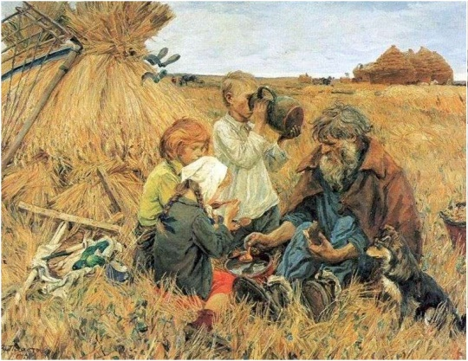
Борис Заболоцкий «Семья за столом» | 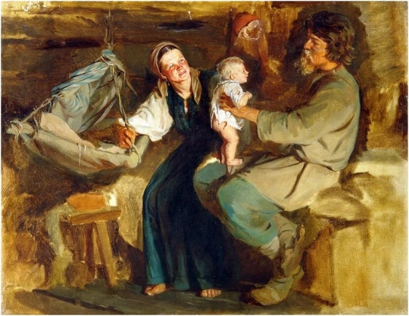
Аркадий Пластов «Жатва» | 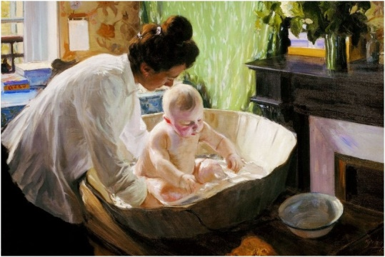
Борис Михайлович Кустодиев «Утро» | 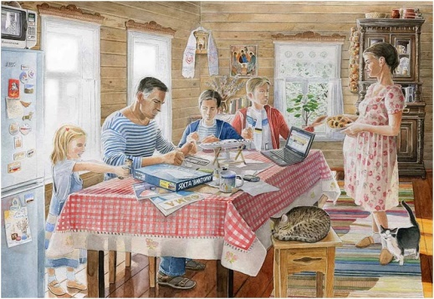

Вопрос 2. «Каблограмма» (1 балл)
Правила: в столбик пишется любое слово или имя (желательно, чтобы оно состояло из пяти и более букв). А затем это слово «превращается» в аббревиатуру, то есть зашифрованное выражение. Пример:
С – самая
В – вкусная
Е – еда
Т – тети
А – Алены
А расшифровывается СВЕТА так: «Самая вкусная еда тети Алены».
Придумайте свою расшифровку слову СЕМЕЙКА. Фраза должна иметь логическое построение.
Лучшие работы будут размещены на сайте конкурса.

Творческие задания.
Задание 1 «Эмблема» (4 б.)
- Создать эмблему своей «семьи» (классного коллектива). Каждый использованный элемент и цвет должен быть объяснён.
Критерии оценивания:
- Эмблема эстетично оформлена – 1 б.
- Эмблема раскрывает индивидуальность классного коллектива – 1 б.
- Объяснены все присутствующие элементы – 1 б.
- Объяснено цветовое решение – 1 б.

Задание 2. Создать клип на песню о семье на русском языке - (4 б.).
Критерии оценивания:
- Клип создан на песню о семье – 1 б.
- Соблюдены этические нормы – 1 б.
- Просматривается сюжетная линия клипа – 1 б.
- Раскрытие семейных ценностей – 1 б.

Жюри вправе присудить дополнительный балл за творческое выполнение задания.

Лучшие клипы будут размещены на странице конкурса.

